Proceso para la integracion contable

Preeliminares

Dada la solicitud por parte del área contable de DICO, relativa a que se necesita conocer la información a octubre de 2024, se entregara el proceso de corrección de incidencias para la integración contable que se mostró en los ambientes cloud (de donde se obtuvo la información previamente entregada de 2023). Se debe considerar que el proceso abarca onfo0rmacion de la base real y de la de histórico en el caso de centro.
El proceso que se entregara es solo para la base de Centro y solo abarcará las cuentas:
120-160-000
120-170-000
120-180-000
120-190-000
125-202-000
125-203-000
125-205-000
125-206-000
125-212-000
125-216-000
130-100-000
180-100-000
185-100-000
185-101-000
210-102-000
215-201-000
215-202-000
215-203-000
215-204-000
260-100-000
270-100-000

Contenido

El contenido que se entregará es el siguiente
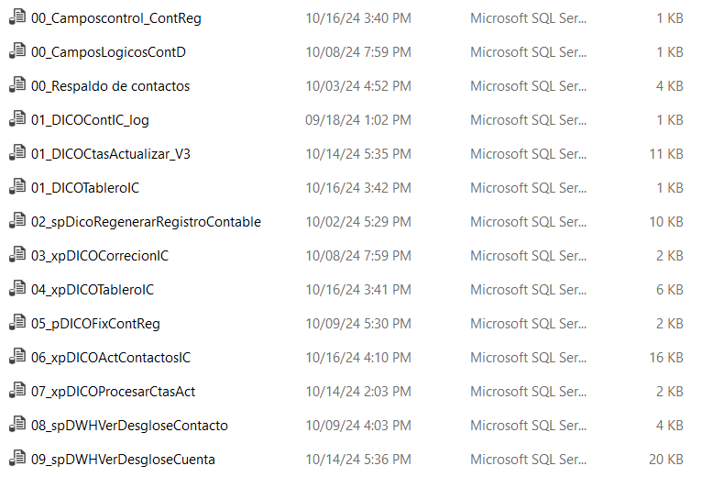
Así como la presente guía.

proceso

- Se deben correr los scripts en el orden numerado
  - Considerar que los sripts conm “00” al inicio, se van a tardar porque realizan copia de datos y también hacen indices por seguridad
- El query “06_xpDICOActContactosIC” y “07_xpDICOProcesarCtasAct” tienen en su interior la llamada a la base de datos histórica, es necesario cambiar la ruta en caso de ser necesario, para ellos se deben seguir los siguientes pasos:
  - Ubicar dentro del script la condición (@TieneHist=1) que indica que se deberá buscar datos de los históricos
  - En las consultas que están identadas en esta sección se deberá modificar la ruta de acceso a la tabla de histórico colocando el alias del servidor donde se encuentra la base de histórico como se muestra en la imagen
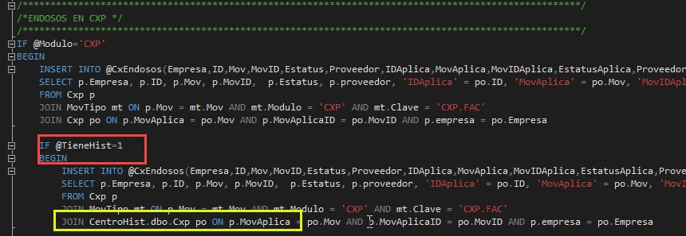
- Posterior a la ejecución se bene realizar los siguientes exec en sql
  - EXEC xpDICOFixContReg '02',NULL,NULL,0
  - DECLARE @OK INT, @OKRef VARCHAR(255)
EXEC xpDICOProcesarCtasAct '02',1,@OK OUTPUT,@OKRef OUTPUT

NOTA Se deben ejecutar en el orden mostrado y su tiempo de ejecución variará dependiendo de los recursos del server donde este la base.

